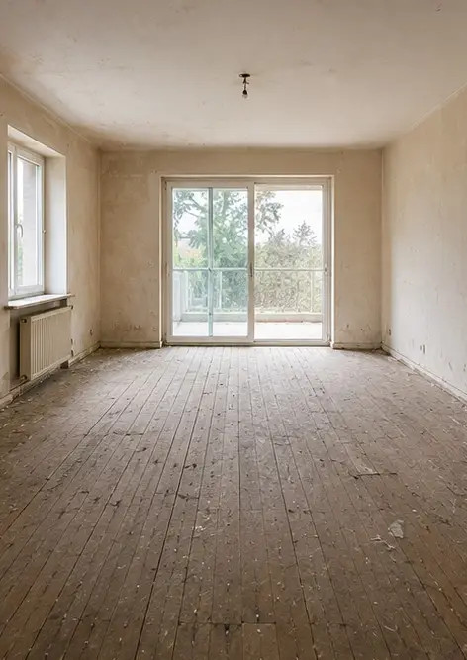 | 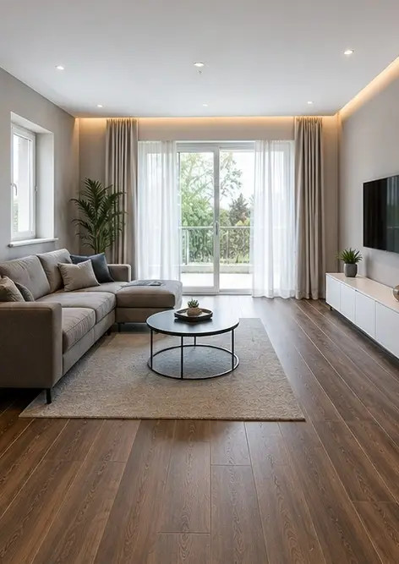
Fotografija br.1 Stanje dnevnog boravka prije renovacije | Fotografija br.2 Stanje dnevnog boravka nakon renovacije
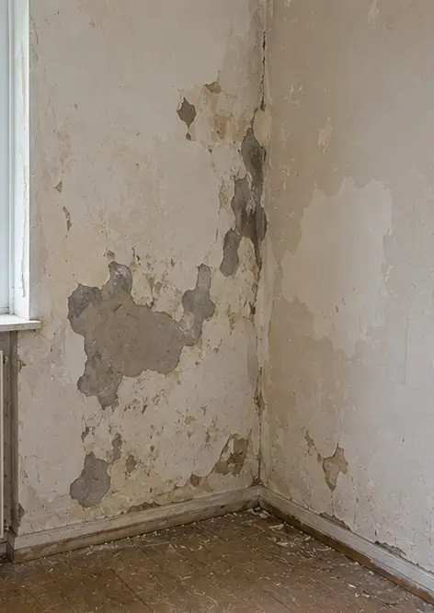 | 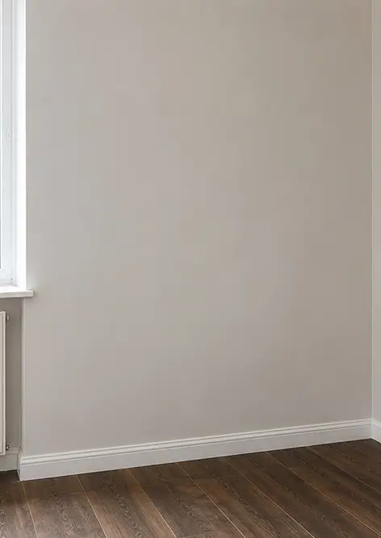
Fotografija br.3 Stanje zida prije popravaka | Fotografija br.4 Stanje zida nakon popravaka
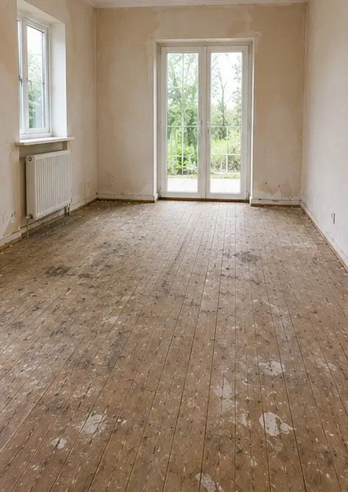 | 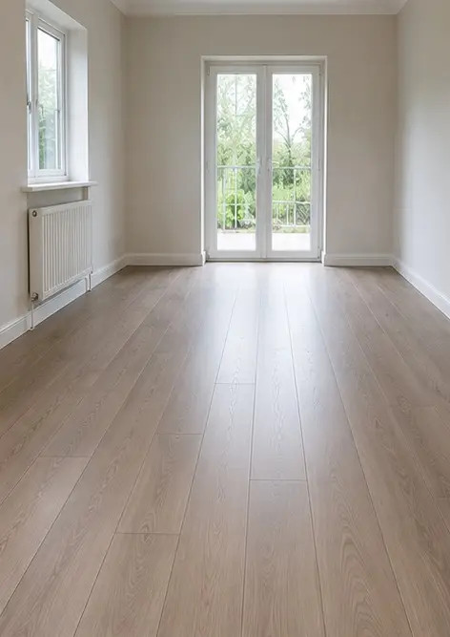
Fotografija br.5 Stanje podne obloge prije zamjene | Fotografija br.6 Stanje podne obloge nakon zamjene
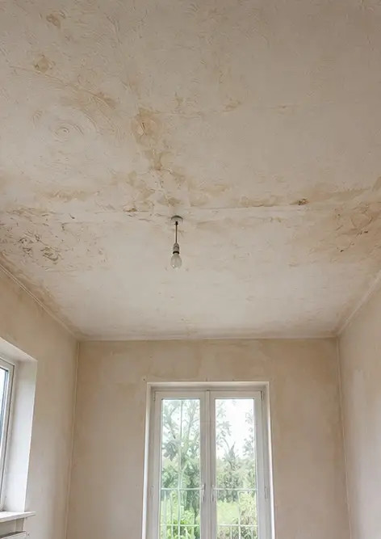 | 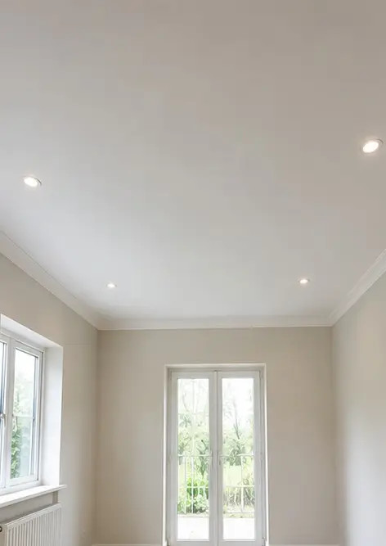
Fotografija br.7 Stanje stropa prije renovacije | Fotografija br.8 Stanje stropa nakon renovacije
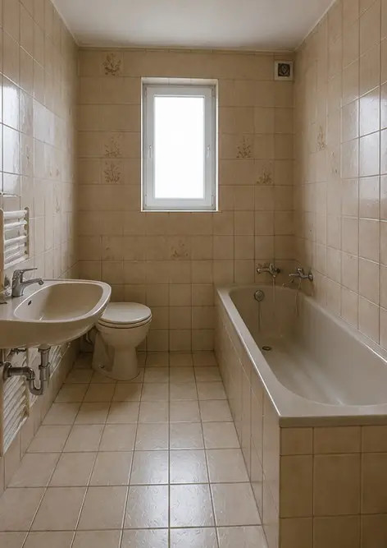 | 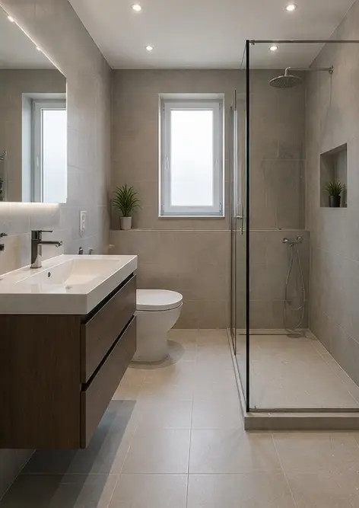
Fotografija br.9 Stanje kupaonice prije renovacije | Fotografija br.10 Stanje kupaonice nakon renovacije
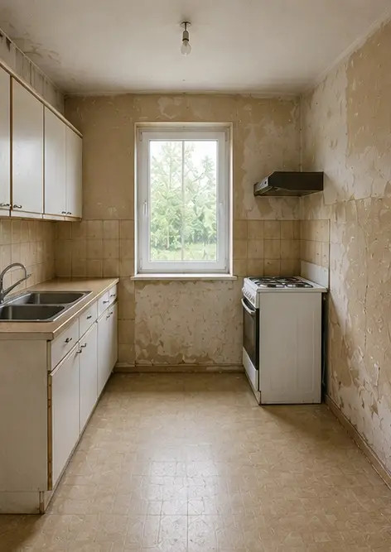 | 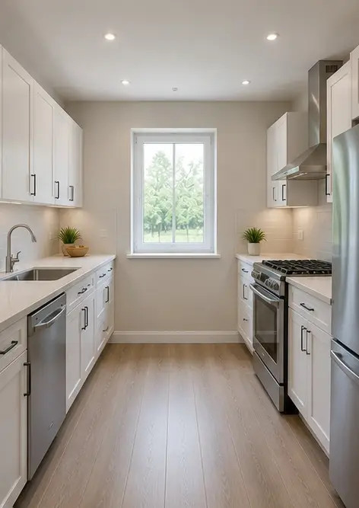
Fotografija br.11 Stanje kuhinje prije renovacije | Fotografija br.12 Stanje kuhinje nakon renovacije
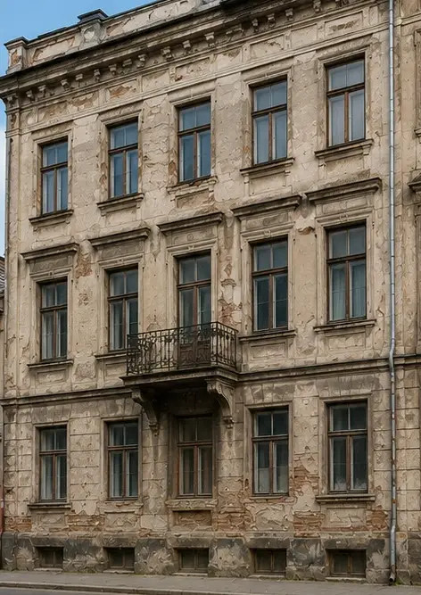 | 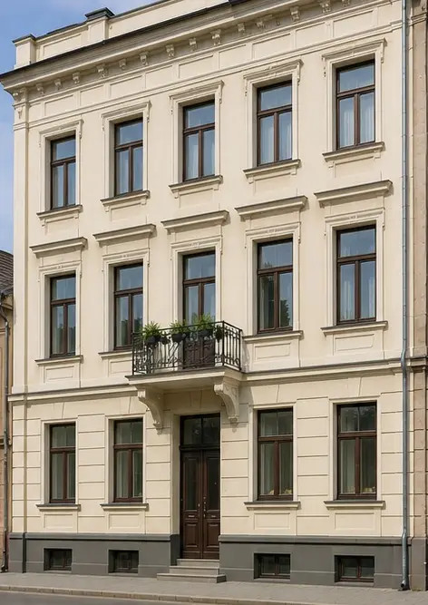
Fotografija br.13 Fasada zgrade prije restauratorskih radova | Fotografija br.14 Fasada zgrade nakon restauratorskih radova
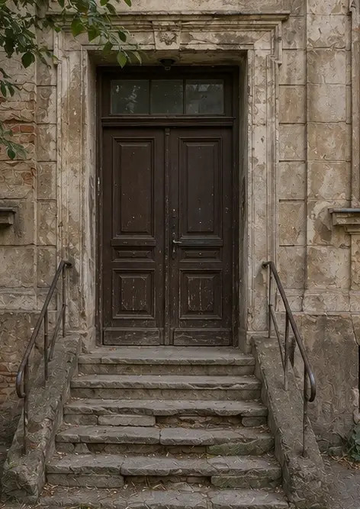 | 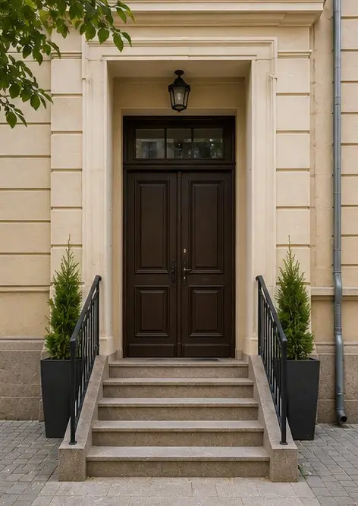
Fotografija br.15 Ulaz u nekretninu prije poboljšanja | Fotografija br.16 Property entrance after improvement

Izradite vlastiti foto izvještaj online

Koristite Photo Reports za izradu strukturiranih PDF i Word foto izvještaja s rasporedima, natpisima i alatima za izvoz.

• Automatski rasporedi stranica
• Izvoz u PDF i DOCX
• Natpisi i komentari na fotografije
• Izvještaji prije i poslije
• Inspekcijski izvještaji i izvještaji o održavanju
https://photo-reports.online

